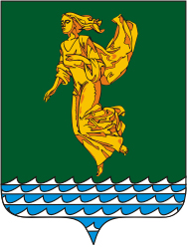
Иркутская область
ДУМА
Ангарского городского округа
второго созыва 2020-2025 гг.

РЕШЕНИЕ

23.03.2022 № 171-30/02рД

⌐ ¬
Об отмене решения Думы Ангарского городского округа от 29.03.2017 года № 281-32/01рД

Руководствуясь Федеральным законом от 06.10.2003 года № 131-ФЗ «Об общих принципах организации местного самоуправления в Российской Федерации», Федеральным законом от 31.07.2020 года № 248-ФЗ «О государственном контроле (надзоре) и о муниципальном контроле в Российской Федерации», Дума Ангарского городского округа

РЕШИЛА:

1. Отменить решение Думы Ангарского городского округа от 29.03.2017 года № 281-32/01рД «Об утверждении Порядка ведения перечня видов муниципального контроля и органов местного самоуправления Ангарского городского округа, уполномоченных на их осуществление».
2. Настоящее решение вступает в силу после его официального опубликования.
3. Настоящее решение опубликовать в газете «Ангарские ведомости».

Председатель Думы
Ангарского городского округа А.А. Городской

Мэр Ангарского городского округа С.А. Петров

